Физика
7 класс
Вы знаете физику очень хорошо? Тогда почему бы не проверить свои знания на практике? Вам предлагается тестирование по теме «Инерция»

1. В каком направлении будет двигаться мяч, спокойно лежавший на столе при равномерном движении поезда, если поезд резко затормозил?
  - Вперед по направлению движения поезда.
Б. Назад против направления движения поезда.
В. Вправо.
Г. Влево.
2. Стоящий в автобусе пассажир непроизвольно наклонился вперед. Чем это вызвано?
А. Автобус резко затормозил.
Б. Автобус резко тронулся с места.
  - Автобус повернул вправо.
Г. Автобус повернул влево.
3. На тележку поставлен брусок. Что с ним произойдет, если тележка, съезжающая с наклонной плоскости, наткнется на препятствие?
А. Останется в том же состоянии на тележке.
Б. Упадет вперед.
В. Упадет назад.
Г. Сдвинется в сторону.
4. В какой момент с летящего самолета необходимо сбросить груз, чтобы он попал в цель?
А. Над целью.
Б. До пролета над целью.
В. После пролета над целью.
Г. Ответ неоднозначен.
5. Как движется вагон, если яблоко, упавшее со столика вагона, падает вертикально вниз?
    - Вагон движется равномерно и прямолинейно.
Б. Вагон сделал поворот.
    - Вагон резко увеличил скорость.
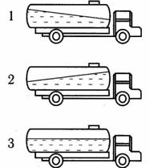
Г. Вагон резко уменьшил скорость.
6. На рисунке изображен бензовоз, в цистерне которого находится бензин. В каком из трех случаев бензовоз движется равномерно прямолинейно?
A.Только в 1.
Б. Только во 2.
B.Только в 3.
Г. В 1 и 2
7. К потолку каюты равномерно идущего парохода подвешен шар. Какое изменение произойдет в положении шара, если пароход резко увеличит скорость?
А. Шар отклониться по направлению движения парохода.
Б. Шар отклониться в сторону, противоположную направлению движения парохода.
В. Шар не изменит своего положения.
Г. Шар отклонится в сторону.
8. Пассажиры автобуса стали непроизвольно наклоняться вправо. Как изменилось движение автобуса?
А. Автобус резко уменьшил скорость.
Б. Автобус резко увеличил скорость.
В. Автобус повернул вправо.
Г. Автобус повернул влево.
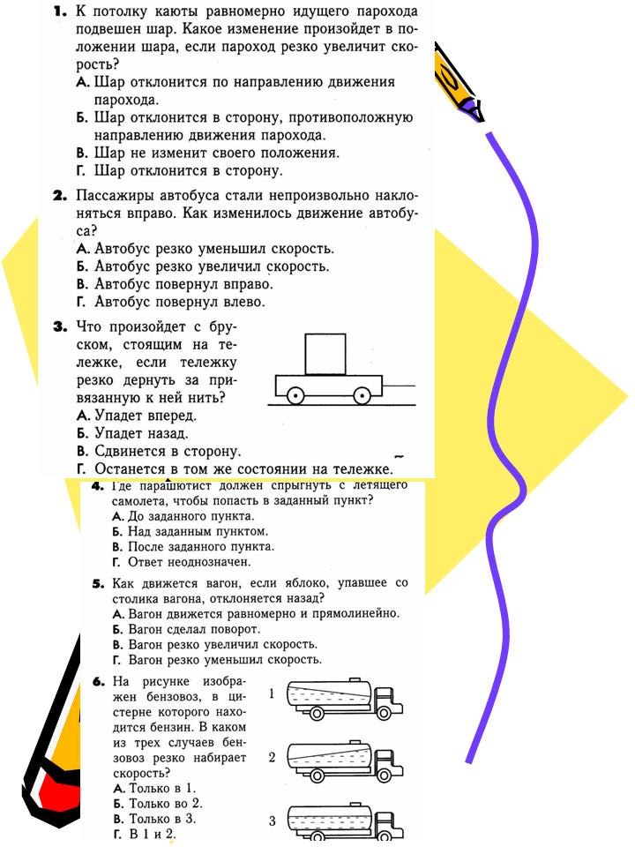
9. Что произойдет с бруском, стоящим на тележке, если тележку резко дернуть за привязанную к ней нить?
А. Упадет вперед.
Б. Упадет назад.
В. Сдвинется в сторону.
Г. Останется в том же состоянии на тележке.
10. Где парашютист должен спрыгнуть с летящего самолета, чтобы попасть в заданный пункт?
А. До заданного пункта
Б. Над заданным пунктом
В. После заданного пункта
Г. Ответ неоднозначен
11. Как движется вагон, если яблоко, упавшее со столика вагона, отклоняется назад?
А. Вагон движется равномерно и прямолинейно
Б. Вагон сделал поворот
В. Вагон резко увеличил скорость
Г. Вагон резко уменьшил скорость
12. На рисунке изображен бензовоз, в цистерне которого находится бензин. В каком из трех случаев бензовоз резко набирает скорость?
А. Только в 1
Б. Только во 2
В. Только в 3
Г. В 1 и 2

